## TÌM HIỂU VỀ CÁCH TẠO LẬP WEBSITE BÁN HÀNG VỚI MÃ NGUỒN MỞ WORDPRESS VÀ WOOCOMMERCE

1. **Cách thêm tỉnh thành Việt Nam và tối ưu thông tin khách hàng**
2. Cài plugin **Vietnam WooCommercy Currency**

Plugin này có các chức năng:

* Thêm danh sách các tỉnh thành của Việt Nam vào phần **Bang/Hạt (States)**
* Có thể sử dụng phương thức thanh toán qua PayPal với tiền tệ Việt Nam vì nó sẽ tự chuyển qua USD với tỉ giá quy đổi theo ý muốn khi thanh toán qua PayPal.
* Thêm tiền tệ VNĐ cho Woocommerce

Sau khi cài đặt, thiết lập lại địa chỉ ở **Woocommerce -> Cài đặt.**

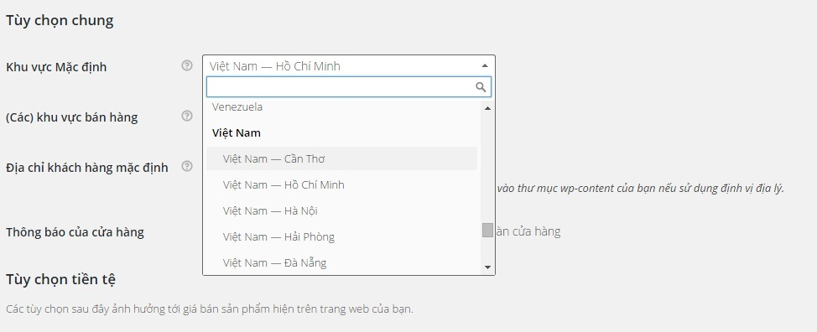

1. Sửa tên các trường địa chỉ và xóa mã bưu chính

Đầu tiên vào **Giao diện -> Sửa***,* tìm tập tin **funtions.php** rồi thêm đoạn mã dưới đây vào cuối tập tin:

/**

* Ẩn mã bưu chính

* Ẩn địa chỉ thứ hai

* Đổi tên Bang / Hạt thành Tỉnh / Thành

* Đổi tên Tỉnh / Thành phố thành Quận / Huyện

*

*

* @hook woocommerce_checkout_fields

* @param $fields

* @return mixed

*/

function tp_custom_checkout_fields( $fields ) {

// Ẩn mã bưu chính

unset( $fields['postcode'] );

// Ẩn địa chỉ thứ hai

unset( $fields['address_2'] );

// Đổi tên Bang / Hạt thành Tỉnh / Thành

$fields['state']['label'] = 'Tỉnh / Thành';

// Đổi tên Tỉnh / Thành phố thành Quận / Huyện

$fields['city']['label'] = 'Quận / Huyện';

return $fields;

}

add_filter( 'woocommerce_default_address_fields', 'tp_custom_checkout_fields' );

Sau đó vào **Giao diện -> Sửa**, tìm tập tin **style.css** rồi thêm đoạn mã sau vào cuối:

#billing_city_field,#shipping_city_field {

float: none;

width: 100%;

}

Sau khi thêm xong, lưu lại và sẽ có kết quả như sau:

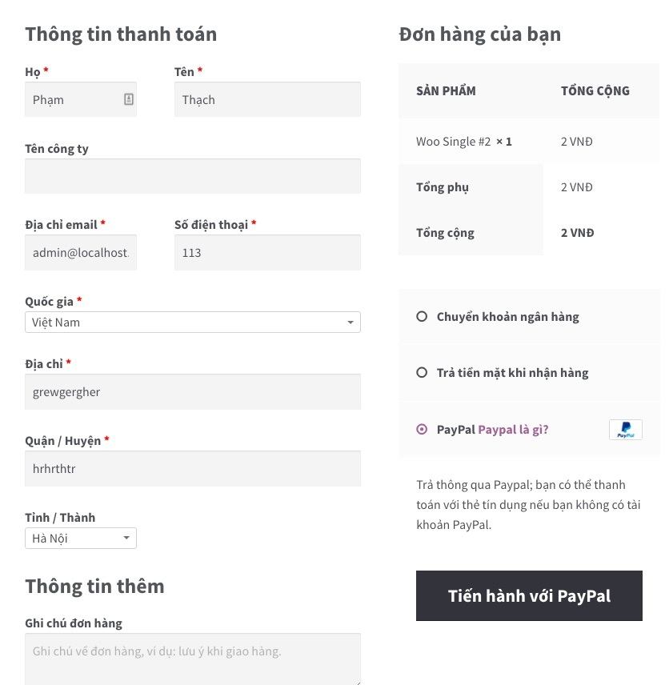

1. **Quản lý đơn hàng**

Tại phần **WooCommerce ->Đơn hàng**

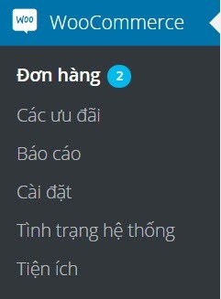

Tại đây bạn sẽ thấy danh sách các đơn hàng ở tất cả trạng thái từ đang xử lý, đã xử lý, các đơn hàng đã hoàn tất hoặc tạm ngưng.

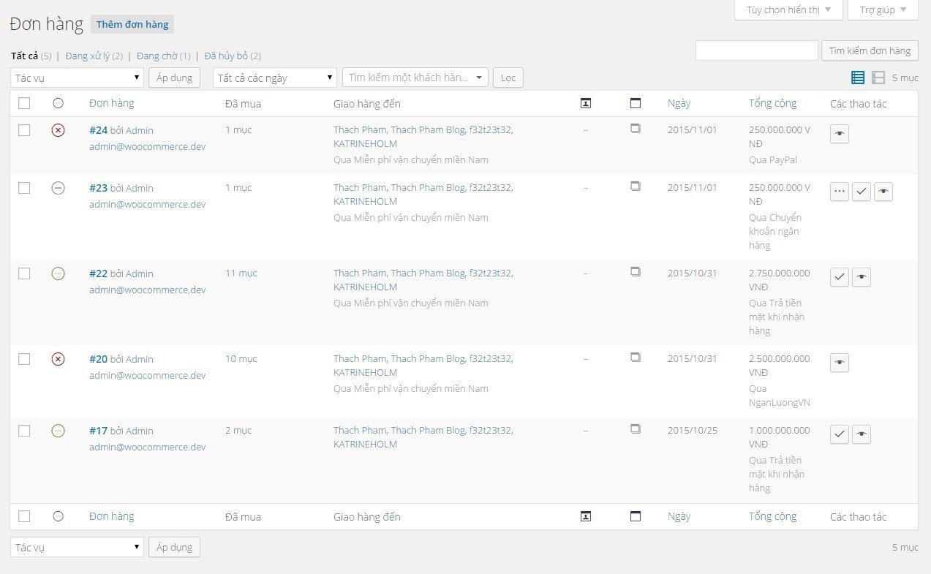

Khi xem đơn hàng, bạn hãy rê chuột vào biểu tượng trạng thái ở đầu đơn hàng để biết nó đang ở trạng thái nào. Để xem chi tiết đơn hàng bạn có thể ấn vào biểu tượng con mắt.

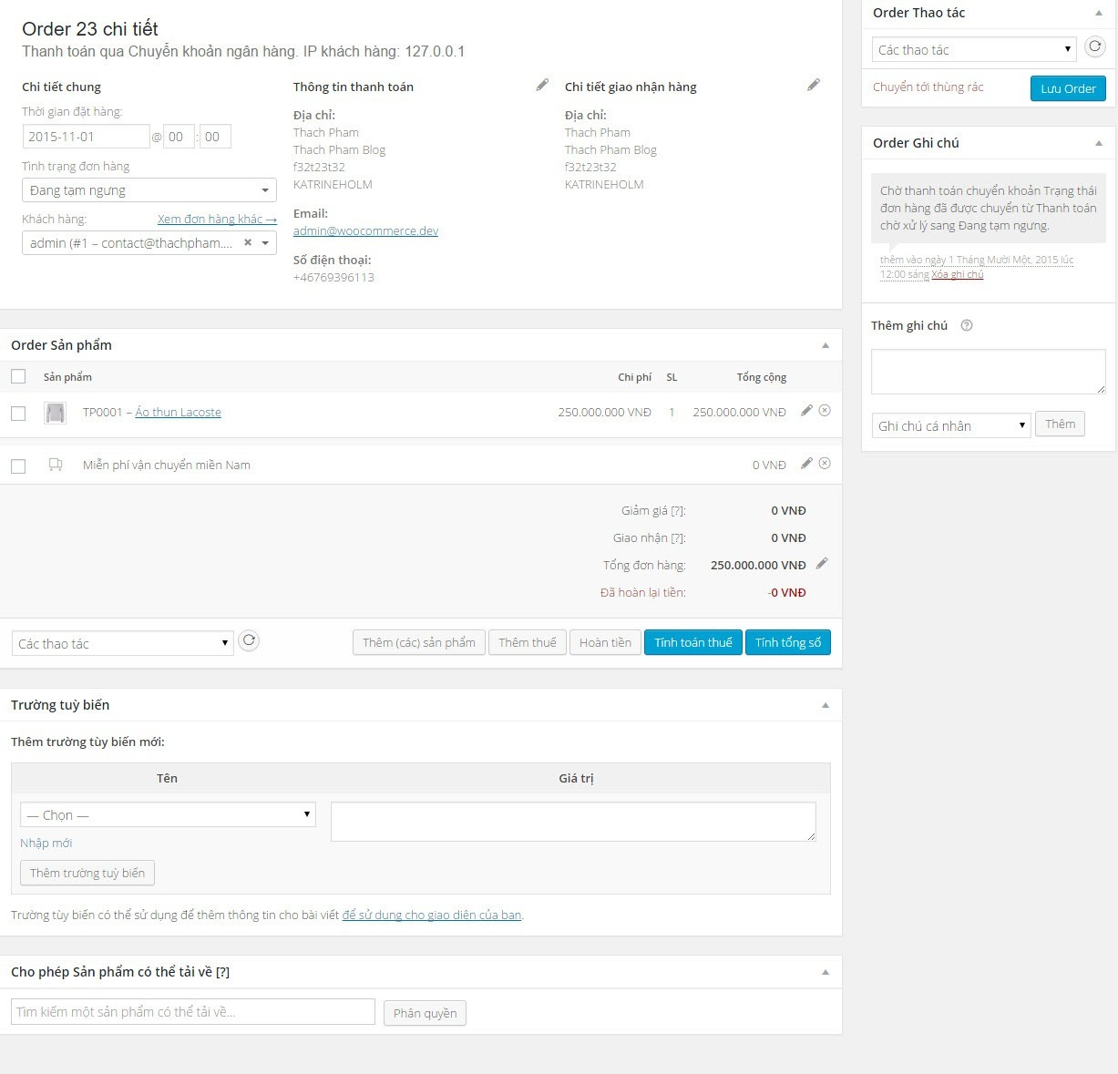

Để xem đầy đủ địa chỉ của khách hàng và ghi chú của khách hàng, bạn hãy ấn vào biểu tượng bút chì ở phần chi tiết giao nhận hàng.

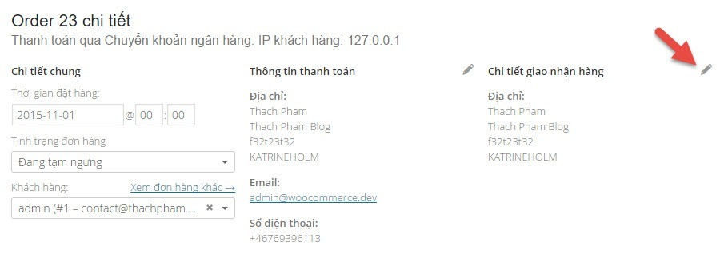

Khi đã xử lý xong đơn hàng, đổi lại trạng thái đơn hàng để dễ dàng quản lý.

